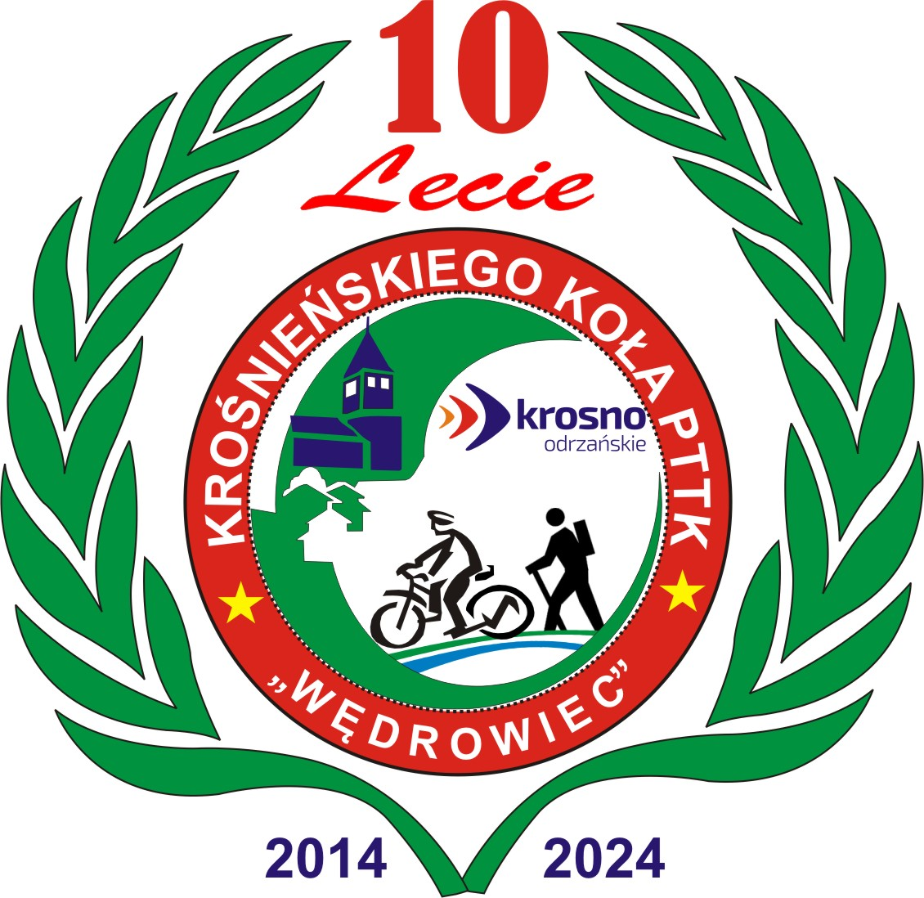

PROGRAM WYCIECZKI
do Berlina na GrandShow Blinded by Delight
W DNIU 9.11.2025r.
godz. 8.30 Krosno Odrzańskie ul Puławskiego plac z tył szkoły nr 3
Od godz. 11.00- zwiedzanie Berlina ( z okien autokaru)
Godz. 15.30-18.00 FRIEDRICHSTADT PALAST BLINDED by DELIGHT -zabierze nas w poruszającą podróż do świata marzeń i szczęścia. Przeżyjmy olśniewającą rozrywkę widowiskową w wykonaniu ponad 100 wspaniałych artystów na największej scenie teatralnej świata. Spektakl przypomina o szczęściu, które ogarnia wszystkie zmysły. Luci budzi się świecie pełnym szczęścia, otaczają ją najpiękniejsze, nieprzeżyte marzenia. Spotyka mężczyznę swych marzeń, który wyczuwa, że ​​Luci, zaślepiona tak wielkim szczęściem, nie chce mu zaufać. Walczy ze wszystkich sił o miłość swojego życia. Luci staje przed wielkim pytaniem, przed którym wszyscy stajemy w pewnym momencie: Czy pozostać realistami, czy mieć odwagę żyć swoimi marzeniami.
Około godz. 21.30 rozwiązanie wycieczki
Cena 330,-/osoba
Obejmuje: przejazd autokarem, ubezpieczenie KL i NNW , pilota na trasie, bilety wstępu, TFG i TFP
Szczegółowe informacje i zapisy:
Krośnieńskie Koło PTTK “WĘDROWIEC” tel. 518 084 880
Termin zapisów i wpłaty do 15. 08.2025r.
Konto 37 1020 5402 0000 0602 0328 7885

